Сверхрегенератор (суперрегенератор) - регенератор, работающий при периодически изменяющемся затухании контура, которое в течение части периода становится отрицательным.
Периодическое изменение затухания сеточного контура осуществляется путем подачи на сетку лампы вспомогательных колебаний сверхзвуковой частоты, создаваемых этой же лампой или специальным генератором.
Напряжение сверхзвуковой частоты изменяет положение рабочей точки на характеристике, а вместе с тем и крутизну характеристики лампы в рабочей точке. Соответственно изменяется и количество энергии, поступающей в сеточный контур из анодной цепи благодаря обратной связи. Когда крутизна характеристики велика и поступающая энергия превышает потери энергии в контуре, он будет обладать отрицательным сопротивлением, и в сверхрегенераторе начнется нарастание колебаний. В другую часть периода вспомогательной частоты, когда крутизна характеристики уменьшится, сопротивление контура станет положительным и возросшие колебания будут затухать.
Таким образом, в колебательном контуре сверхрегенератора вследствие периодического изменения затухания будет появляться группы колебаний, сначала нарастающих, а потом затухающих. При этом наибольшее значение амплитуды, до которой успевают нарасти колебания (за некоторую долю периода колебании вспомогательной частоты), существенно зависит от их амплитуды в начале нарастания (см. рис.).

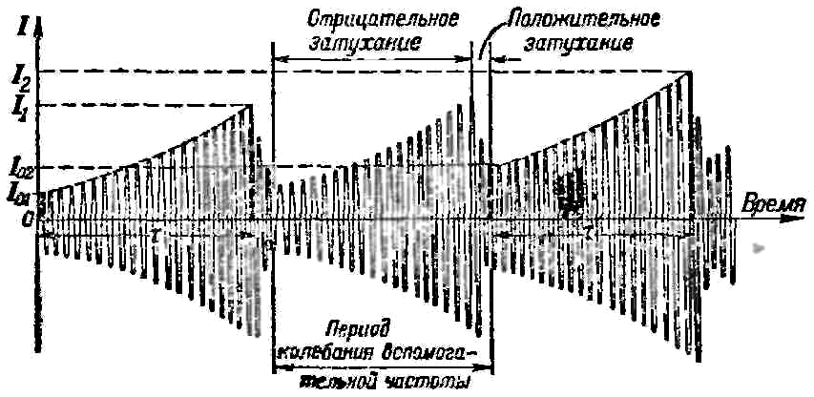

Если в начале амплитуда равна I₀₁, то за время τ она нарастет до значения I₁ если же начальная амплитуда I₀₂, то за такое же время τ она нарастет до значения I₂. Это обстоятельство и используется в сверхрегенераторе.
Когда внешний сигнал отсутствует, то в контуре есть только слабые колебания, обусловленные флуктуациями тока. За время, пока затухание отрицательно, эти колебания успевают возрасти до сравнительно небольшой величины и проявляют себя в виде слышимого в телефон шороха или шипения («суперный шум»). Если же на сверхрегенератор действует сигнал, амплитуда которого больше уровня флуктуации, то колебания в нем нарастают до бóльших амплитуд, чем в отсутствие сигнала. Чем больше амплитуда сигнала, тем больше амплитуда, до которой нарастают колебания в сверхрегенераторе, и тем больший ток получается после детектирования этих колебаний.
Обычный регенератор для достижения большой чувствительности должен работать у порога генерации. Но этот режим оказывается неустойчивым, так как при небольших изменениях крутизны характеристики или других параметров схемы может возникнуть генерация колебаний.
А в сверхрегенераторе режим все время изменяется и небольшие случайные его изменения практически не влияют на процесс. Чувствительность сверхрегенератора примерно такая же, как в обычном регенераторе при работе его у самого порога генерации. Сверхрегенераторы применяются главным образом на УКВ.
Недостатком сверхрегенератора является невысокая избирательность. Последнее объясняется тем, что нарастание колебаний начинается от того сигнала, который был принят сверхрегенератором при большом затухании контура, когда его избирательность мала.

«Словарь радиолюбителя», 1960г.

